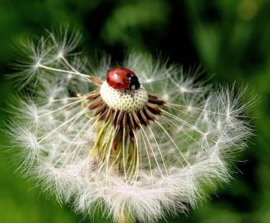
«Облачко на ножке»

В нашей группе в июне месяце был проведён краткосрочный проект "Облачко на ножке" Целью проекта было изучение детьми растительных объектов природы (одуванчиков) во взаимосвязи со средой обитания, формирование элементарных экологических представлений и грамотного поведения в природе. Укрепление заинтересованности родителей в сотрудничестве с педагогами.
Дети с интересом погрузились в наблюдения, занятия, задания, исследования, которые были связаны с этим интересным цветком. Мы в течение дня следили, когда одуванчик открывается и закрывается. Трогали цветок на ощупь. Когда появились белые шарики - облачка у цветов, то с интересом и радостью отправляли парашютики в путешествие. Дети с интересом просмотрели видео:
«Почему у одуванчика щеки толстые?», «История жизни одного одуванчика», «Превращения одуванчика», «Сказка про одуванчик и его хвастливый парашютик», «Dandelion life» (Жизнь одуванчика), «Одуванчик золотой». Мы читали произведения и учили стихи посвящённые одуванчику. Проблемный вопрос у нас был «ветер одуванчику друг или враг?». Теперь ребята знают, все этапы появления цветка от листиков до семян. Что парашютики несут семена на землю и из них вырастут ещё одуванчики, а ветер им большой друг, т.к. разносит эти парашютики по всему свету. Так же они узнали, что одуванчик очень полезен - в листьях и цветах много витаминов. Мы рисовали одуванчик, делали аппликацию. Две недели дети были увлечены этим маленьким «облачком на ножке». Итоговым продуктом проекта стала выставка творческих работ родителей с детьми «Солнышко на ножке».
Данный проект соответствовал возрасту и уровню знаний детей среднего возраста. Его реализация позволила заложить базовые знания о жизни растительных объектов. Проект был проведен в контакте с семьями воспитанников. Непосредственный процесс реализации проекта принёс детям радость и первичные навыки проведения опытов. В результате исследовательской деятельности дети подтвердили гипотезу о том, что ветер необходим для распространения семян одуванчика.
В заключение представляем фотоотчет реализации проекта.

